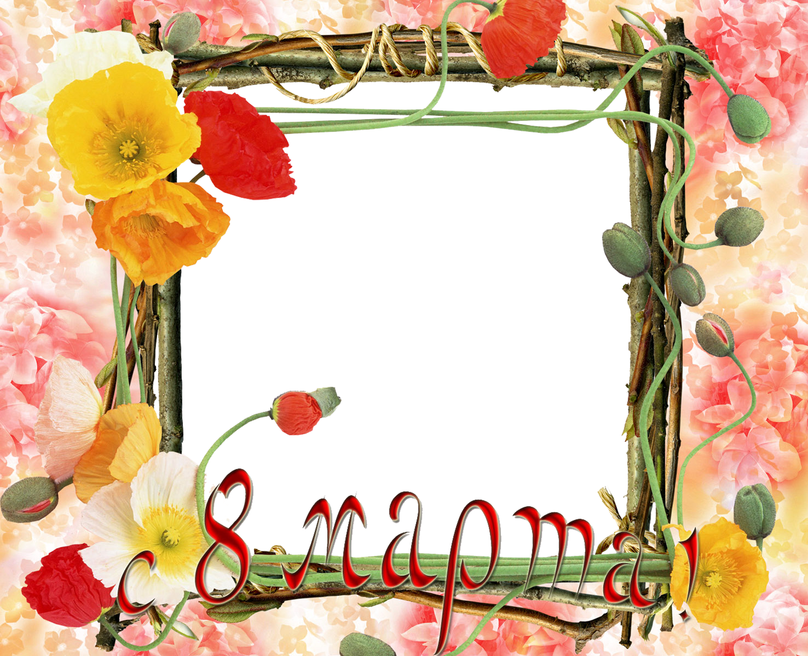

8 Марта
«Любимые Женщины»
Оркестр:
Музыкальное вступление

Танц-Премьер
- Танец весны
Захаревич Лидия

Протопов Евгений
- «Над серебряной рекой» РНП
- «Как Волга-матушка» РНП
- «Семёновна» муз. Барыбина
Ромашкин Владимир
- «Колокольчики мои» муз. Булахова
Кваша Ольга
- «Форель» муз. Шуберта



Балет
1. «Куклы»
2.Русская плясовая «Унашей Кати»
3. «Тарантелла»

Серебрянников Олег

Нина Анисимова
- «Хорошие девчата»
- «Челита»
- Дуэт с Мерковой Любовью
«Му-Му» (шуточная песня из к/ф Веселые ребята)
Любовь Меркова
- «Помоги мне» (из к/ф Бриллиантовая рука)
Елена Купцова
- «Мне нравится» (из к/ф Ирония судьбы)
- «Моей душе покоя нет» (из к/ф Служебный роман)
- Позови меня с собой (Т. Снежина)

Валентина Калиничева
- «На горе то калина» РНП
- «За окошком света мало»
Андреев Виктор
- «Вдоль по улице метелица метёт»
- «Калитка»
- «Очарована околдована»

Стихи
2+2
- С прекрасным праздником весны!
- Ах, как хочется быть счачтливой!
Монахов Дмитрий
- Молодка
Э. Рязанов
4. Я по тебе схожу с ума
А. Деменьтьев
5.Тридцать лет – молодые годы
Дмитрий Монахов

Театральная студия
«Звездный час»

Поздрвления Театра
с женским Днём
8 Марта!

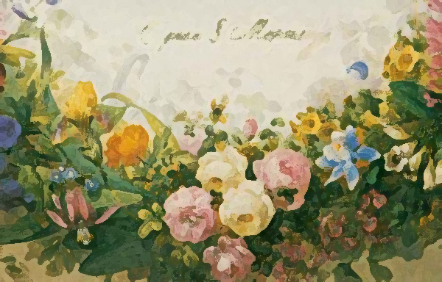
8 Марта
«Лбимые Женщины»
07.03.2017
15.00

